Общество с ограниченной ответственностью   
«Научно-исследовательский экспертный центр инновационных технологий

«ИНТЕХЭКСПЕРТИЗА» __________________________________________________________________

ООО «Интехэкспертиза», 192019, Санкт-Петербург, наб. Обводного канала, д. 24, лит. Д, 4-Н, пом. 340,   
ОКПО: 71729621, ОГРН:1237800046703, ИНН: 7811787166, КПП: 781101001

**Программно-аппаратныЙ комплекс  
инструментального контроля эмоциональной активности и когнитивных функций мозга**

**(ПАК «Атлас-Амфора»)**

**Руководство программиста**

**ПНВС.** **468269.001 РП**

г. Санкт-Петербург,

2025

**Аннотация**

Настоящий документ содержит сведения, необходимые для работы программиста со специальным программным обеспечением программно-аппаратного комплекса инструментального контроля эмоциональной активности и когнитивных функций (ПАК «Атлас-Амфора-01»).

**1. Назначение и условия применения программы**

Специальное программное обеспечение ПАК «Атлас-Амфора-01» (СПО ПАК) предназначено для выполнения следующих функций:

– подготовка исходных данных для проведения различных видов тестов (когнитивная нагрузка, оценка психофизиологического состояния человека, сенсомоторная нагрузка);

– автоматизированное встраивание неосознаваемых стимулов в видеоряд или компьютерный интерфейс;

– проведение тестирования респондентов;

– автоматизированная оценка осознаваемых и неосознаваемых реакций респондента.

СПО ПАК установлено на аппаратные средства ПАК «Атлас-Амфора-01».

**2. Характеристика программы**

Разработанное СПО ПАК имеет модульную структуру. Обобщенная структурная схема СПО ПАК представлена на рисунке 1.

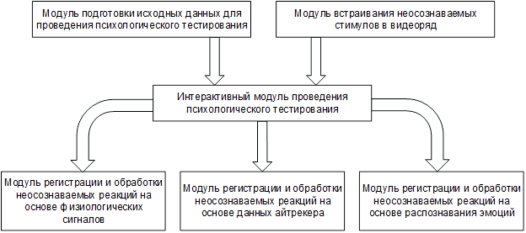

Рисунок 1. Обобщенная структурная схема СПО ПАК

**3. Обращение к программе  
3.1 Запуск модулей СПО**

Для запуска соответствующих модулей используются ярлыки, размещенные на рабочем столе монитора управляющей ПЭВМ и на рабочем столе монитора, входящего в состав айтрекера.

Для запуска модуль встраивания неосознаваемых стимулов в видеоряд используется ярлык, находящийся на рабочем столе монитора управляющей ПЭВМ (рисунок 2).

Для запуска программных модулей айтрекера используются соответствующие ярлыки, расположенные на рабочем столе монитора управляющей станции (рисунок 3).

Для запуска модуля регистрации и обработки неосознаваемых реакций на основе распознавания эмоций необходимо воспользоваться ярлыком на рабочем столе (рисунок 4).



Рисунок 2. Запуск модуля встраивания неосознаваемых стимулов в видеоряд

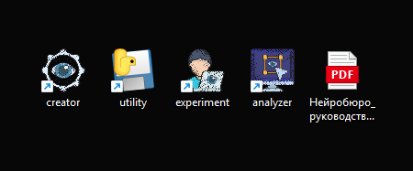

Рисунок 3. Запуск программных модулей айтрекера

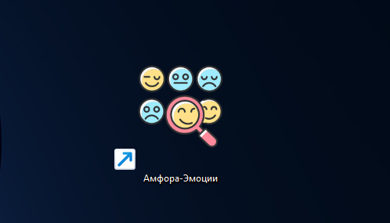

Рисунок 4. Запуск модуля регистрации и обработки неосознаваемых реакций

на основе распознавания эмоций

**3.2 Использование WEB-интерфейса для доступа к серверу айтрекера**

Сервер работает по адресу http://127.0.0.1:4242 и принимает следующие запросы:

GET /docs

Возвращает страницу документации (swagger) позволяющую проводить тестовые запросы к серверу. Без параметров.

GET /video_feed

Без параметров, возвращает потоковое видео с камеры в формате MJPEG. Поток представляет из себя кадры закодированные в формате jpeg, которым предшествуют байты “--frame\r\nContent-Type: image/jpeg\r\n\r\n” а по завершении кадра стоят байты “\r\n”. Может быть открыто с помощью браузера.

GET /records

Возвращает записи в виде xml тэгов, разделенных ‘\n\r’.

Параметры:

**n_records**(int) - необязательный. Если указан, ограничивает максимальное количество записей в ответе, если не указан, возвращаются все записи, доступные на данный момент.

**ack_number**(int) - необязательный. Подтверждает получение записей до номера ack_number включительно, и удаляет эти записи из буфера на сервере. Если не указан, из буфера ничего не удаляется, все имеющиеся записи будут отправлены повторно.

Чтобы подтвердить получение записей, не запрашивая новых, необходимо указать n_records=0.

POST /commands

Отправляет команду в записи либо чтения параметра и возвращает ответ на неё (ACK/NACK).

Параметры:

**command**(str) - обязательный. Текст команды.

Пример записи значения:

Команда от клиента: <SET ID="ENABLE_SEND_COUNTER" STATE="1" />

Ответ сервера: <ACK ID="ENABLE_SEND_COUNTER" STATE="1" />

Пример считывания значения:

Команда от клиента: <GET ID="ENABLE_SEND_COUNTER" />

Ответ сервера: <ACK ID="ENABLE_SEND_COUNTER" STATE="1" />

Поддерживаемые команды:

ENABLE_SEND_DATA

Разрешить отправку записей с данными сервером.

ENABLE_SEND_COUNTER

Отправлять в данных номер записи.

ENABLE_SEND_TIME

Отправлять в данных время прошедшее с момента запуска сервера либо с окончания последней калибровки.

ENABLE_SEND_POG_LEFT

Отправлять в данных информацию о точке взгляда для левого глаза.

ENABLE_SEND_POG_RIGHT

Отправлять в данных информацию о точке взгляда для правого глаза

ENABLE_SEND_POG_BEST

Отправлять в данных информацию о “лучшей” точки взгляда (см. ниже в описании формата записей).

ENABLE_SEND_EYE_LEFT

Отправлять в данных информацию о координатах левого глаза.

ENABLE_SEND_EYE_RIGHT

Отправлять в данных информацию о координатах правого глаза.

CALIBRATE_START

Команда для начала процедуры калибровки.

CALIBRATE_SHOW

Команда для показа окна калибровки - игнорируется, окно появляется сразу после команды CALIBRATE_START

LAST_CALIBR_RESULT

Только для чтения, возвращает 1, если последняя калибровка была успешной, 0 – если она была отменена пользователем.

Пример установки значения:

CLIENT SEND: <SET ID="ENABLE_SEND_COUNTER" STATE="1" />

SERVER SEND: <ACK ID="ENABLE_SEND_COUNTER" STATE="1" />

Пример считывания значения:

CLIENT SEND: <GET ID="ENABLE_SEND_COUNTER" />

SERVER SEND: <ACK ID="ENABLE_SEND_COUNTER" STATE="1" />

После запуска калибровки можно запрашивать ее статус командой

CLIENT SEND: <GET ID="CALIBRATE_START" />

По окончании калибровки значение сменится с 1 на 0. Узнать, была ли при этом калибровка успешной можно с помощью команды

CLIENT SEND: <GET ID="LAST_CALIBR_RESULT" />

Формат записей

Запись представляет из себя xml тэг REC с атрибутами в зависимости от отправленных ранее команд ENABLE…

Пример:

<REC CNT="58" TIME="60.64864" LPOGX="0.6735546" LPOGY="0.4483194" LPOGV="1"

RPOGX="0.4861314" RPOGY="1.1676558" RPOGV="1" BPOGX="0.5798429995775223"

BPOGY="0.8079876154661179" BPOGV="1" LEYEX="-18.628411596205325"

LEYEY="-21.617134738552984" LEYEZ="411.47414429015305" LPUPILV="1"

REYEX="37.33099445365316" REYEY="-23.707835340234706"

REYEZ="411.45149844211574" RPUPILV="1" LPMM="0.0" LPMMV="0" RPMM="0.0"

RPMMV="0" />

CNT: счетчик записей, целое число

TIME: время от старта сервера, либо от окончания последней калибровки в секундах, 5 знаков после запятой. Для экспериментов длительностью более трёх часов рекомендуется использовать тип данных double.

Данные POG:

LPOG* - для левого глаза

RPOG* - для правого глаза

BPOG* - “лучшие” данные, если доступны данные для обоих глаз, то среднее арифметическое между LPOG и RPOG, если только для одного, то данные этого глаза.

*POGX, *POGY - координаты взгляда в ADCS относительно размеров монитора, (0,0) соответствует левому верхнему углу экрана, (1,1) - правому нижнему. Выход значений за пределы [0;1] означает, что взгляд направлены за пределы монитора.

*POGV - флаг валидности данных для соответствующего глаза.

Данные EYE:

LEYE* - для левого глаза

REYE* - для правого глаза

*EYEX, *EYEY, *EYEZ - координаты глаз в системе координат камеры (UCS), в метрах

*PUPILV - флаг валидности данных для соответствующего глаза.

**3.3 Использование WEB-интерфейса для доступа к серверу встраивания неосознаваемых стимулов в видеоряд**

Сервер работает по адресу http://127.0.0.1:8080 и принимает следующие запросы:

GET /docs#

Возвращает страницу документации (swagger) позволяющую проводить тестовые запросы к серверу. Без параметров.

POST /video_marking (input_video: str, output_video: str, overlay_path: str, insert_length: int, insert_transparency: float, cycle_insert: bool, first_marker_frame: int, marker_position_x: float, marker_position_y: float, marker_size_x: int, marker_size_y: int, cut_detection_cooldown: int)

Обнаруживает склейки в данном видео, вставляет в места склеек картинки из заданной папки заданной прозрачности. Также добавляем маркер на видео, который меняет цвет при обнаружении склейки. 12 обязательных параметров: input_video – абсолютный путь к видеофайлу формата .mp4, output_video – путь, по которому будет сохранено полученное видео. Должен содержать название самого видео. Пример: C:\Video\new_video.mp4. overlay_path – абсолютный путь к папке с кадрами (допустимые форматы кадров: .png, .jpg, .jpeg), insert_length – длительность вставки картинки в кадрах, insert_transparency – прозрачность вставки в долях (от 0 до 1), cycle_insert – флаг, принимающий значение true или false, true – изображения из папки будут приниматься по кругу, false – если изображений в папке будет меньше, чем обнаружено склеек в видео, изображения будут вставлены только на соответствующее число, остальные склейки не будут затронуты. first_markek_frame – номер кадра, с которого будут начинаться вставки, marker_position_x – позиция маркера по х в долях (от 0 до 1), marker_position_y – позиция маркера по y в долях (от 0 до 1), marker_size_x – размер маркера по х в пикселях, marker_size_y – размер маркера по у в пикселях, cut_detection_cooldown – длительность необнаружения следующей склейки в кадрах.

GET /

Открывает HTML-страницу index.html, хранящуюся в папке /static, которая предоставляет человекочитаемый интерфейс, упрощающий создание POST /video_marking запроса.

POST /video_dissolution (input_path: str, output_path: str)

Раскладывает все видео на видеокадры. Два обязательных параметра: input_path – абсолютный путь к видеофайлу формата .mp4, output_path – путь к директории, куда будут выгружены полученные изображения в формате .jpg. В случае, если такой директории нет, она будет создана.

POST /video_composition (input_path: str, output_path: str)

Создает видео из набора изображений в указанной папке. Два обязательных параметра: input_path – абсолютный путь к папке с кадрами (допустимые форматы кадров: .png, .jpg, .jpeg), output_path – путь, по которому будет сохранено полученное видео. Должен содержать название самого видео. Пример: C:\Video\new_video.mp4.

GET /find_cuts (input_path: str)

Находит все склейки в указанном видео и возвращает список, состоящий из номера склейки и соответствующей секундой видео, на которой встретилась эта склейка. Один обязательный параметр: input_path – абсолютный путь к видеофайлу формата .mp4.

**4. Входные и выходные данные**

**4.1 Входные и выходные данные** **модуля встраивания неосознаваемых стимулов в видеоряд**

Входными данными для модуля встраивания неосознаваемых стимулов в видеоряд являются:

– файл, содержащий исходный видеоряд в формате AVI со стандартным кодеком;

– параметры обработки исходного видеоряда.

Значения указанных параметров могут быть установлены следующим образом:

– в интерактивном режиме с использованием WEB-интерфейса (рисунок 5);

– с использованием конфигурационного файла с именем configState.txt (рисунок 6).

Для запуска процесса встраивания стимулов необходимо определить следующие параметры:

– полный путь к файлу, содержащему исходный видеоряд;

– полный путь к создаваемому файлу, содержащему модифицированный видеоряд;

– полный путь к папке, содержащей стимулы в виде изображений;

– прозрачность вставляемого стимула;

– количество последовательных кадров исходного видеоряда, в которые будет встроен стимул;

– количество последовательных кадров исходного видеоряда между вставляемыми стимулами;

– номер начального кадра исходного видеоряда, с которого начинается поиск сцен;

– признак цикличности вставки стимулов, используется для повторного использования набора стимулов в течение модификации всего исходного видеоряда;

– параметры маркера, используемого для запуска модуля синхронизации.

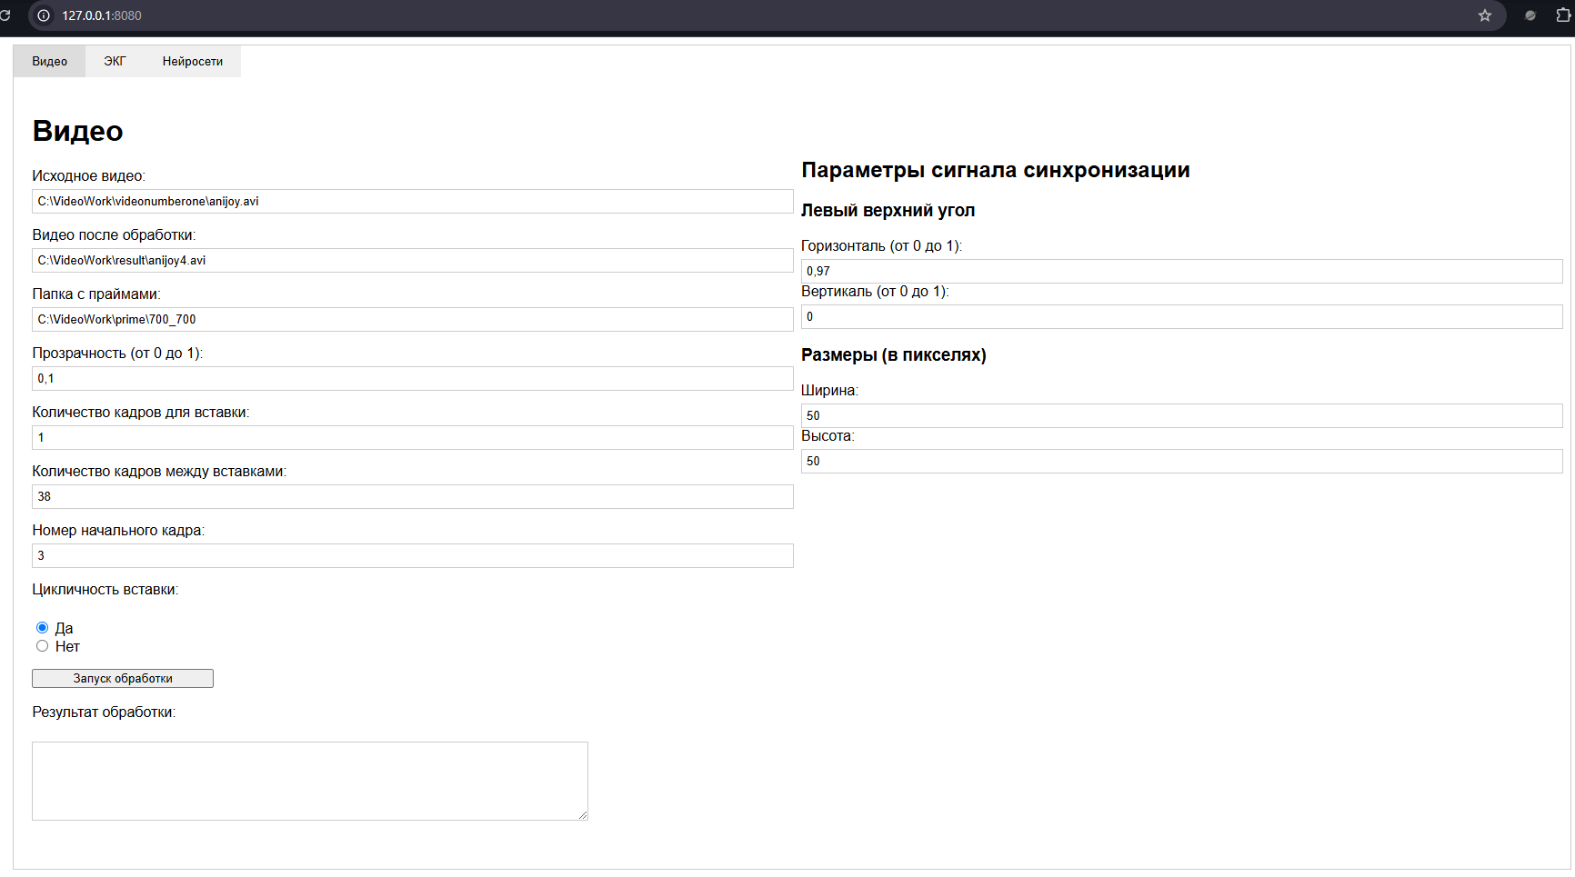

Рисунок 5. Внешний вид WEB-интерфейса для установки параметров обработки видеоряда

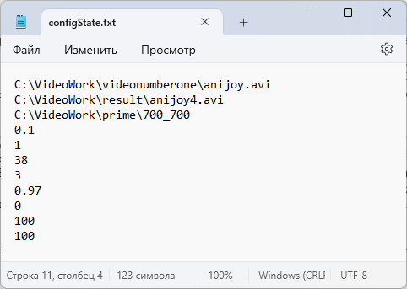

Рисунок 6. Конфигурационный файл для установки параметров обработки видеоряда

Выходными данными модуля встраивания неосознаваемых стимулов в видеоряд является файлы, содержащие модифицированный видеоряд в формате AVI со стандартным кодеком.

**4.2 Входные и выходные данные** **интерактивного модуля проведения психологического тестирования**

Входными данными для интерактивного модуля проведения психологического тестирования является:

– набор форм тестов с *различными шкалами*: с правильным вариантом ответа, вариантами выбора ответа, с вводом числа или текста, степени выраженности какой-либо характеристики, представленный в формате Excel-файла (рисунки 7 - 12);

– результаты ответов респондентов на вопросы тестов, получаемые в интерактивном режиме с использованием различных видов интерфейсов (рисунки 13 - 17).

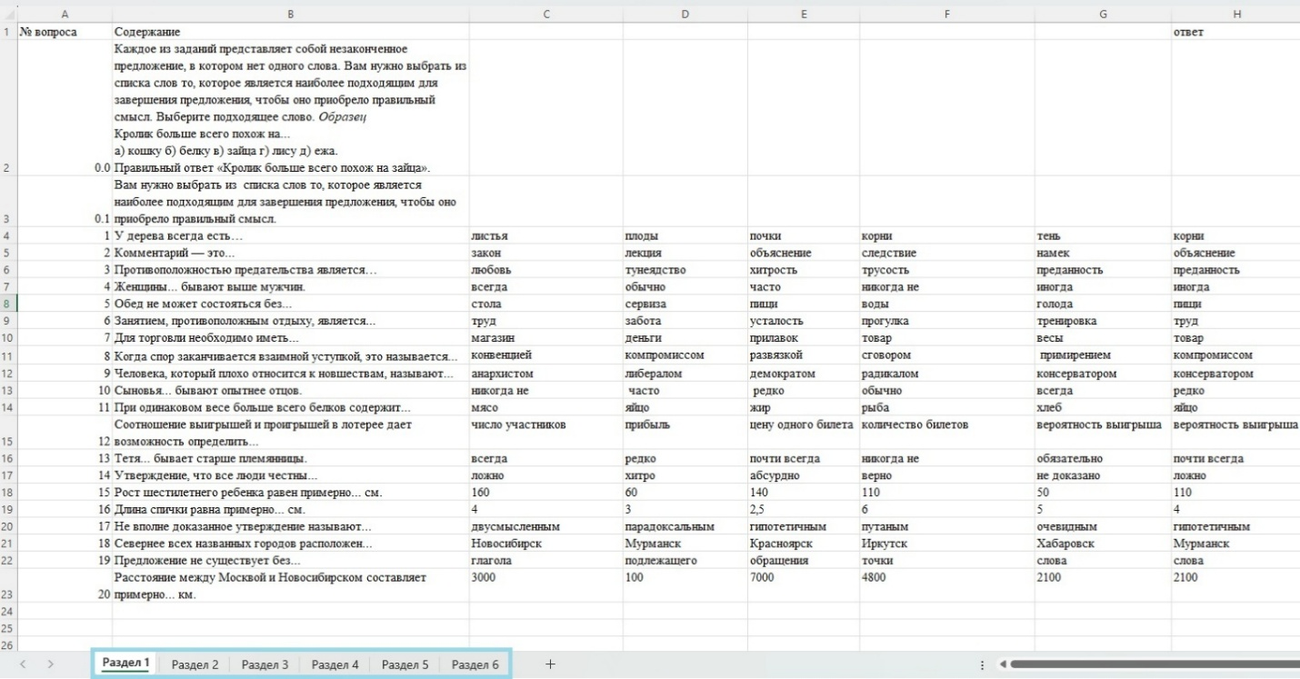

Рисунок 7. Тест с несколькими субтестами

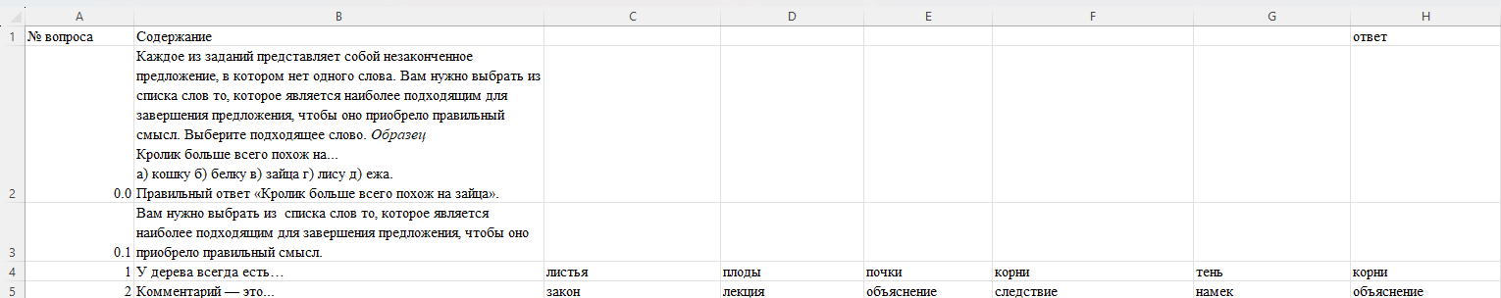

Рисунок 8. Структура теста с правильным вариантом ответа

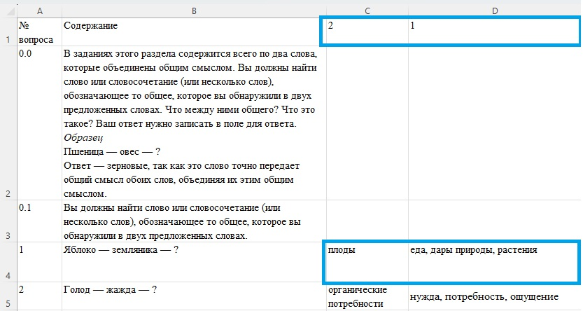

Рисунок 9. Форма теста с текстовым вводом ответов

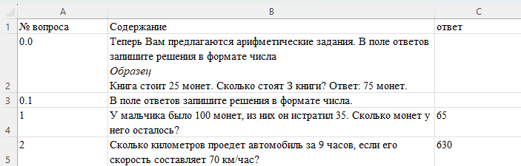

Рисунок 10. Форма теста с числовым вводом ответов

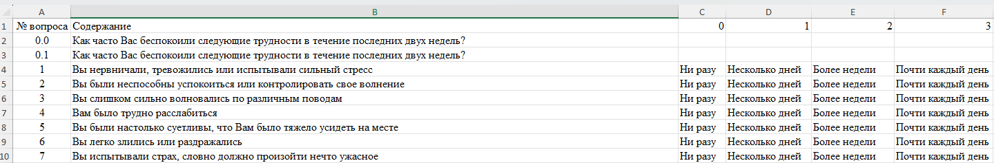

Рисунок 11. Форма теста с выбором варианта ответа

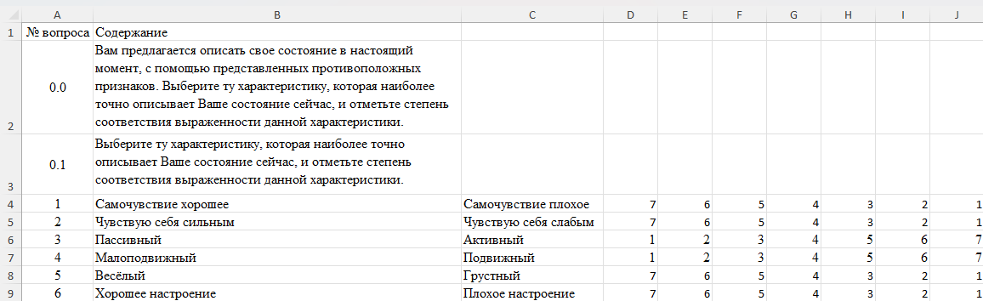

Рисунок 12. Форма теста со шкалой выраженности характеристики

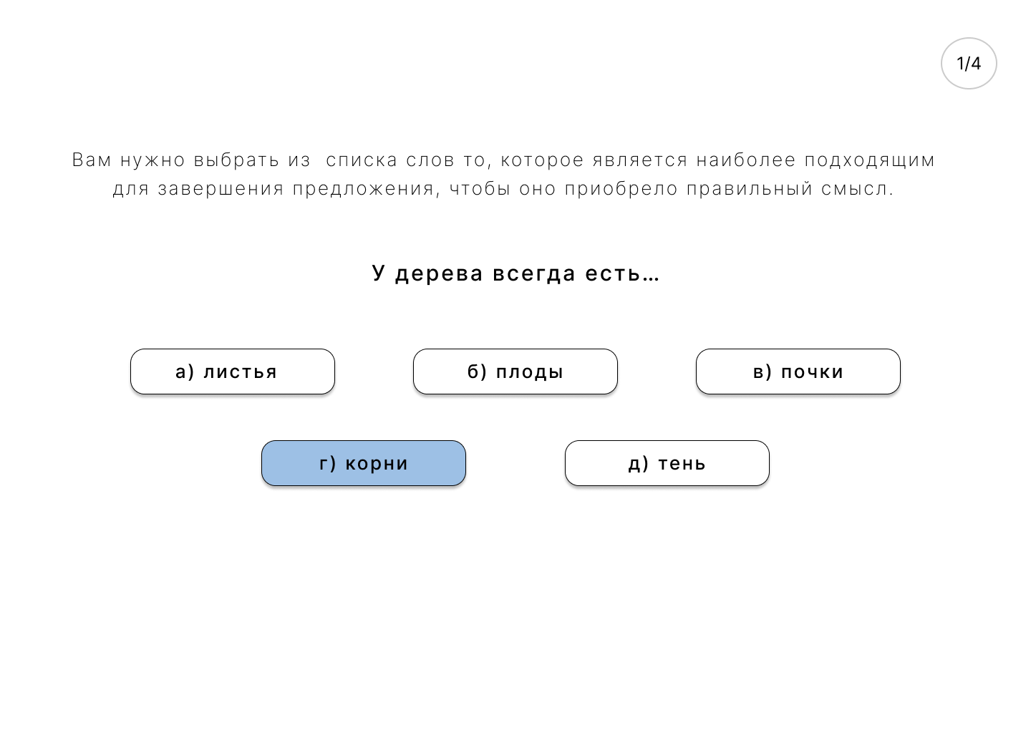

Рисунок 13. Интерфейс теста с правильным вариантом ответа

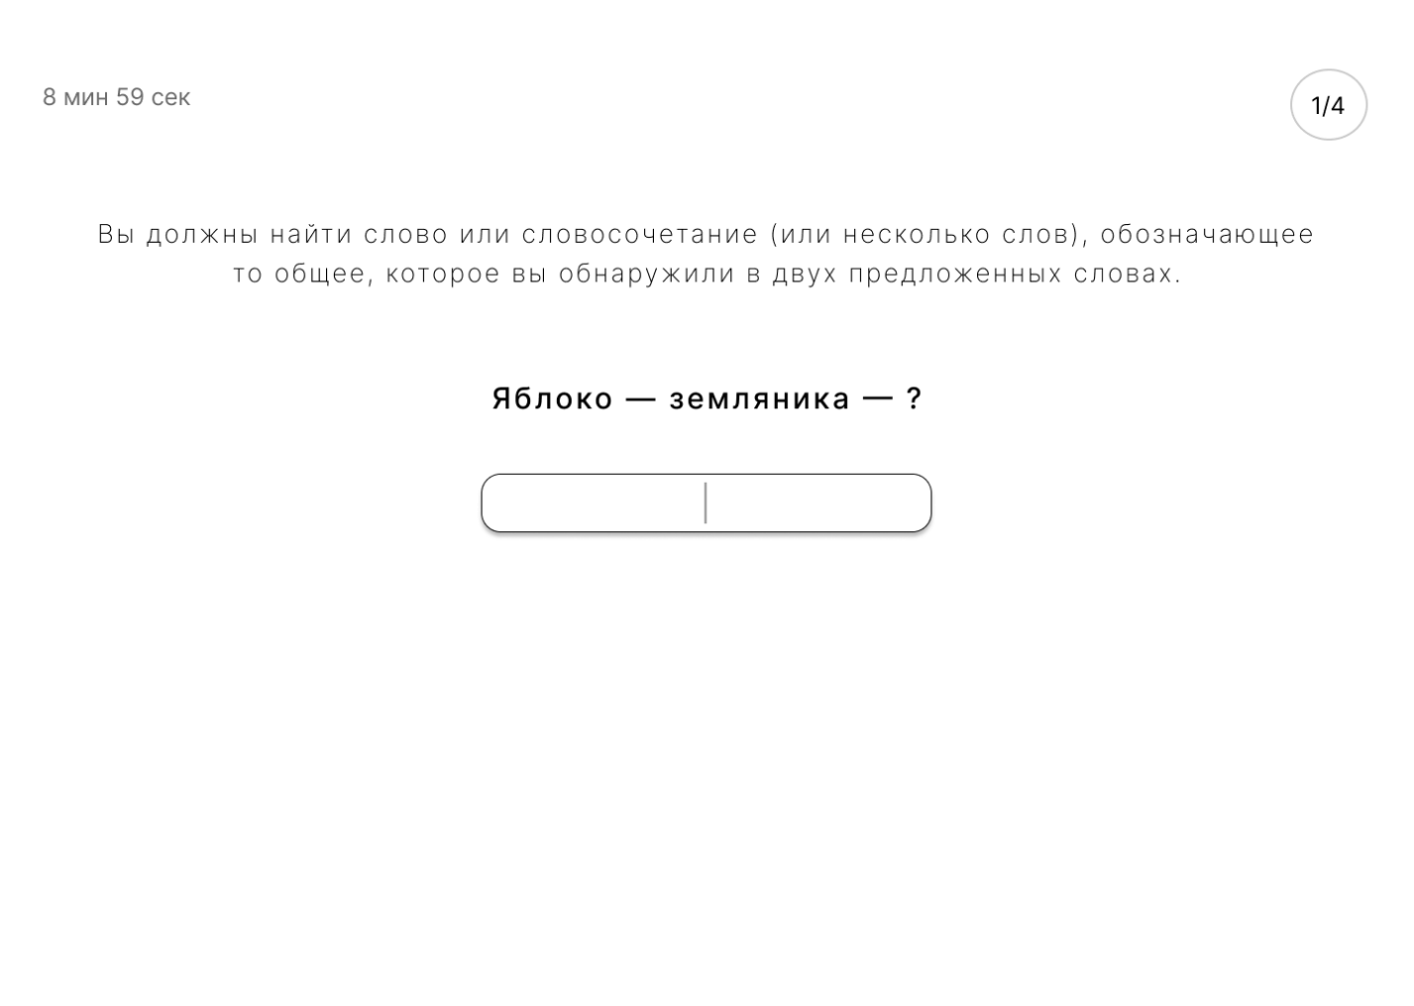

Рисунок 14. Интерфейс теста с текстовым вводом ответов

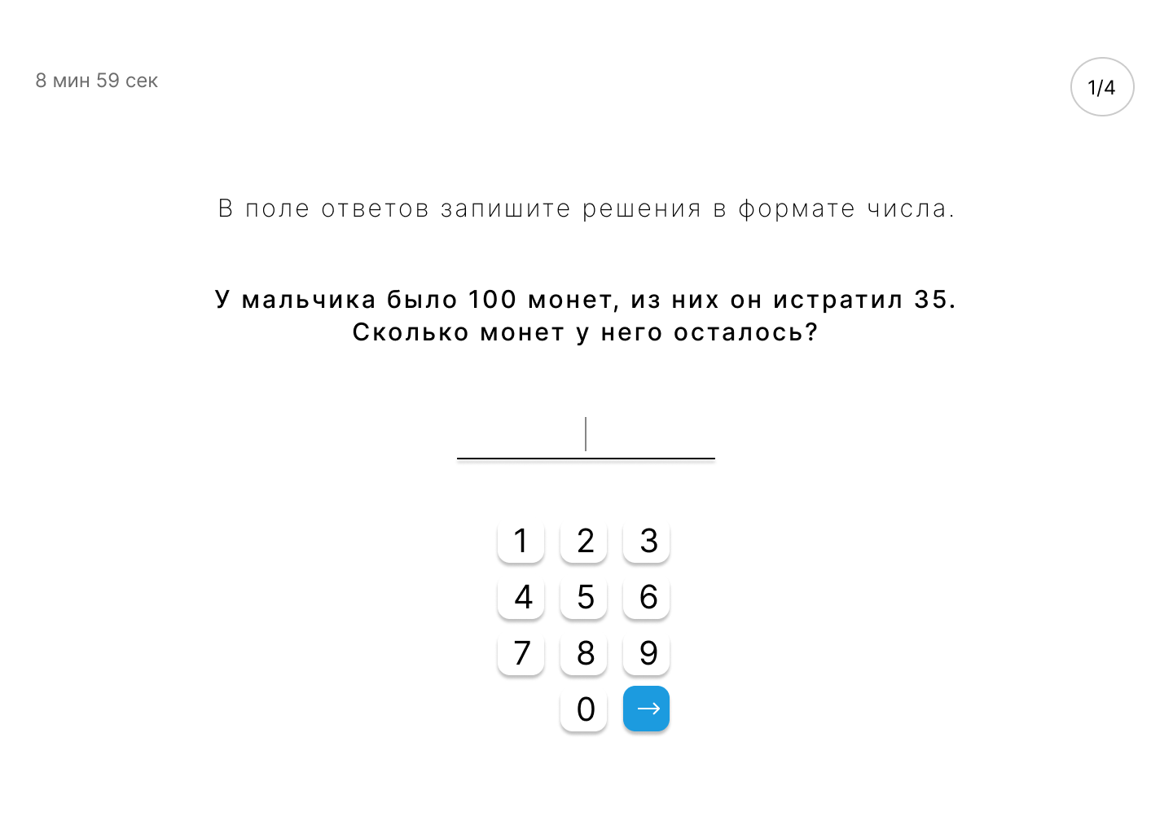

Рисунок 15. Интерфейс теста с числовым вводом ответов

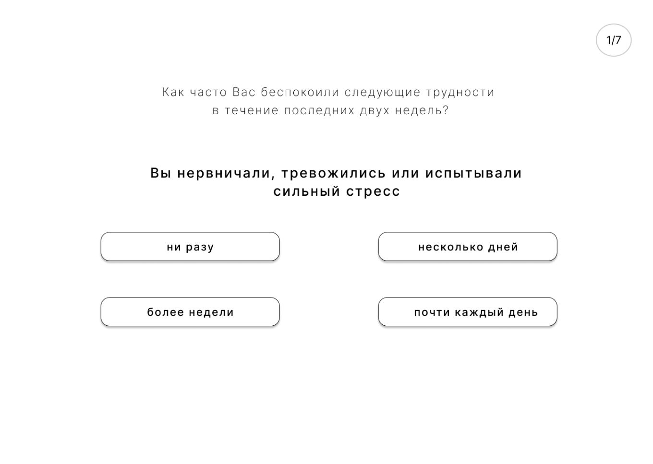

Рисунок 16. Интерфейс теста с выбором варианта ответа

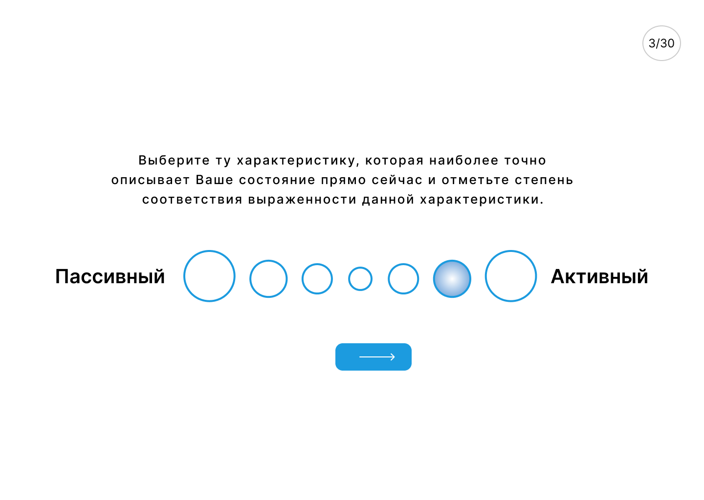

Рисунок 17. Интерфейс теста со шкалой выраженности характеристики

Выходными данными интерактивного модуля проведения психологического тестирования является обработанные результаты прохождения тестирования, сохраненные в формате Excel в виде количественных показателей в столбце под названием “coefficient” (рисунок 18). В файле отображается номер вопроса, содержание вопроса, техническое значение ответа (“selected_circle”), непосредственно количественный результат (“coefficient”), дата и время прохождения теста.

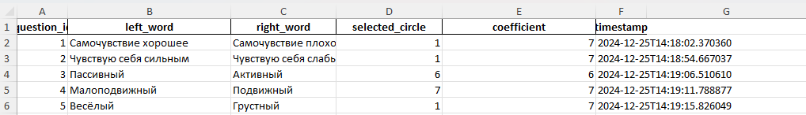

Рисунок 18. Выходные данные интерактивного модуля психологического тестирования

**4.3 Входные и выходные данные модуля регистрации и обработки неосознаваемых реакций на основе физиологических сигналов**

Модуль регистрации и обработки неосознаваемых реакций на основе физиологических сигналов позволяет загружать необработанные данные из системы электроэнцефалографической «Компакт-нейро» в виде CSV-файла и в автоматическом режиме определять изменения частоты сердечных сокращений (ЧСС) во время проведения психологических тестов.

На управляющей ПЭВМ (или ПЭВМ для проведения тестирования испытуемых) установлен модуль связи с системой электроэнцефалографической (СЭ) «Компакт-нейро», входящий в состав поставки СЭ. Исходные данные из СЭ «Компакт-нейро» поступают по двум каналам в указанный модуль, при этом по первому каналу передаются исходные данные электрокардиограммы (ЭКГ), снимаемой с испытуемого, по второму каналу передаются сигналы синхронизации. Результатом работы модуля связи является CSV-файл, используемый в качестве входных данных для модуля регистрации и обработки неосознаваемых реакций на основе физиологических сигналов.

Выходными данными модуля регистрации и обработки неосознаваемых реакций на основе физиологических сигналов являются:

–изменения R-R интервалов (промежутков времени между соседними R-пиками) за все время проведения тестирования;

–изменения ЧСС за все время проведения тестирования с учетом времени появления сигналов синхронизации

Результаты обработки информации теста сохраняются в виде excel-файла (рисунок 19).

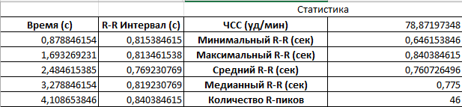

Рисунок 19. Результаты обработки информации

**4.3 Входные и выходные данные модуля** **регистрации и обработки неосознаваемых реакций на основе распознавания эмоций**

Входными данными для модуля регистрации и обработки неосознаваемых реакций на основе распознавания эмоций в режиме распознавания является видеопоток с видеорегистратора.

Выходными данными модуля регистрации и обработки неосознаваемых реакций на основе распознавания эмоций в режиме распознавания являются файлы в формате CSV, содержащие результаты обработки видеопотока и распознавания эмоций (рисунок 20).

Эти же файлы являются входными данными для модуля регистрации и обработки неосознаваемых реакций на основе распознавания эмоций в режиме визуализации.

Выходными данными модуля регистрации и обработки неосознаваемых реакций на основе распознавания эмоций в режиме визуализации являются графики в формате PNG изображений, сохраненных самим исследователем после непосредственной регулировки в модуле визуализации (рисунок 21).

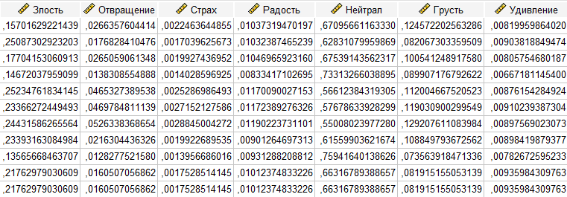

Рисунок 20. Структура файла в формате CSV, содержащего результаты обработки видеопотока и распознавания эмоций

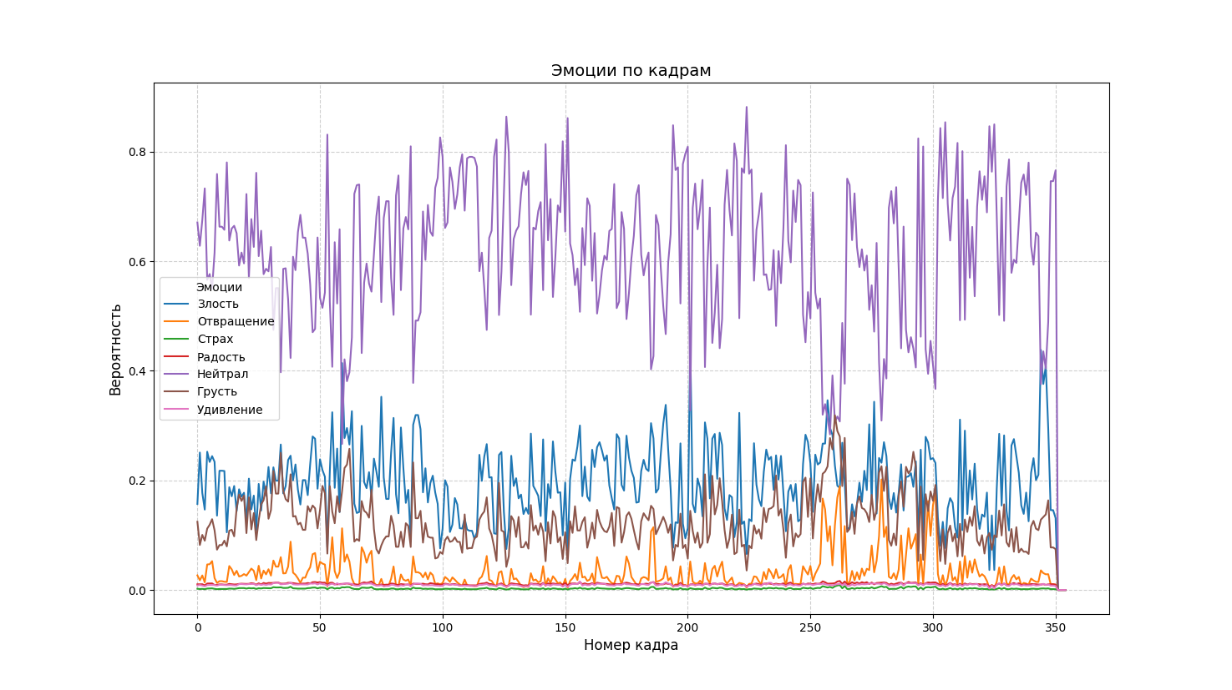

Рисунок 21. Результаты визуализации